 | Nabídka | Technická univerzita v Liberci
 |  | Studentská 1402/2
 | Číslo/Datum | 460 01 Liberec I-Staré Město
 | 10534094/22.11.2018 | IČ: 46747885 DIČ: CZ46747885
 | Vaše objednávka č./Datum | IČ: 46747885 DIČ: CZ46747885
 | zkušební stanice ABB v02 soupiska / 22.11.2018 | k rukám XXXXXXX
 | Doba platnosti
 | 22.11.2018 do 22.01.2019
 | Číslo zákazníka
 | 200360
 | Vyřizuje
 | XXXXXXXXXX
 | XXXXXXXX
 | Prodejní technik
 | XXXXXXXX

Vážené dámy a panové!

V případě objednávky v ceně nižší než 750,- CZK, bude ke zboží účtován manipulační poplatek 150,- CZK.

Děkujeme za Vaši poptávku a nabízíme Vám následující :

Pol. | Materiál | Množ. | Cena za kus Země pův. Číslo cel. saz. | Hodn.
10 | PG 1 |  | JP
 | Sestava prvků
 | 1,00 | KS | 160.711,90 CZK | 160.711,90 CZK
 |  |  | Termín odeslání dodávky: cca 4 týdny

K položce patří následující podpoložky:

AN-SM-02 | DE | 84129080
tlumič hluku G1/4
2,00 | KS
AN30-03 | JP | 8481900090

Tlumič hluku se závitem

závit R3/8, ztlumení 30dB

4,00 KS
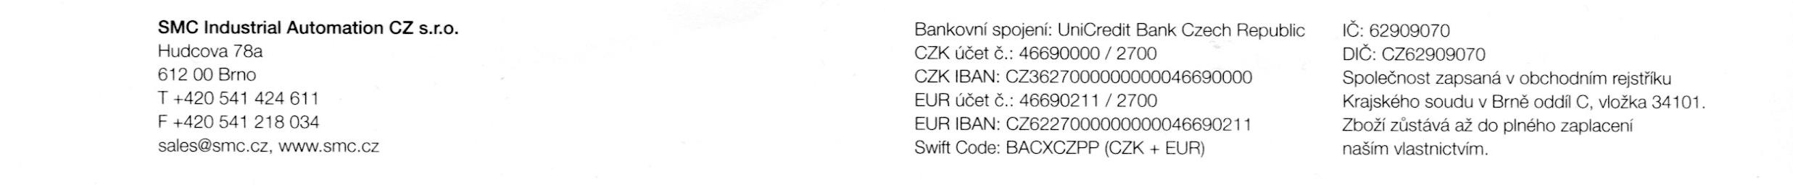

Technická univerzita v Liberci |  |  |  |  | Č.dokl./Datum | Strana
Studentská 1402/2 |  |  |  | 10565377 / 11.03.2019 |  | 2
460 01 Liberec I-Staré Město
Pol. | Materiál | Množ. | Cena za kus | Země pův. Číslo cel. saz. |  | Hodn.
 | AS2201F-01-06SA |  |  | IN | 8481209090
 | Škrticí ventil se zpětným ventilem, R1/8, hadice pr.6
 | horizontální přívod, škrcení na výstupu, těsnění na závitu
 | s aretačním točítkem
 | 24,00 | KS
 | AW30-F03E3-B  Filtr/regulátor tlaku |  |  | CN | 8481100590
 | 2,00 | KS
 | D-M9PSAPC |  |  | JP | 8536501999
 | Elektronický snímač polohy do kruhové drážky,
 | do 28V DC, PNP, LED, s M8-konektorem a 0,5 m kabelem
 | 24,00 | KS
 | E300-F03-A |  |  | CN | 7616999099
 | Koncovka, vnitřní závit, AC25/AC30-A, G3/8
 | 2,00 | KS
 | EX-M12-5-B-3 |  |  | IT | 85389099
 | kabel M12, 5-pin, zásuvka, 3m
 | 4,00 | KS
 | EX-M8-3-B-3 |  |  | DE | 85389099
 | kabel M8, 3-pin, zásuvka, 3m
 | 24,00 | KS
 | GVVZS3000-21A-2 |  |  | CZ | 8544429090

Elektromagneticky ovládané ventily - příslušenství

D-sub konektor, 3m kabel

2,00 KS

KQ2H10-03AS SG 3917400099

Nástrčná spojka, přímá, vnější šestihran, hadice pr.10, R3/8

mosaz, těsnění na závitu

2,00 KS

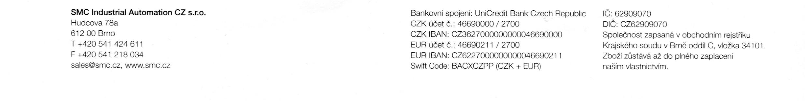

Technická univerzita v Liberci |  |  |  |  | Č.dokl./Datum | Strana
Studentská 1402/2 |  |  |  | 10565377 / 11.03.2019 |  | 3
460 01 Liberec I-Staré Město
Pol. | Materiál | Množ. | Cena za kus | Země pův. Číslo cel. saz. |  | Hodn.
 | KQ2L10-03AS |  |  | SG | 3917400099
 | Nástrčná spojka, úhlová, hadice pr.10, R3/8, mosaz
 | těsnění na závitu
 | 2,00 | KS
 | KQ2T08-10A |  |  | SG | 7412200000
 | Nástrčná spojka, T-typ, redukovaná, hadice 2x pr.8 na pr.10
 | 2,00 | KS
 | MGPM32TF-25AZ |  |  | CN | 8412310090
 | Kompaktní válec, kluzné vedení, pr.32, zdvih25
 | nastavitelné tlumení
 | 12,00 | KS
 | SS5Y3-10-6686OBV |  |  | CZ | 8481900090
 | Ventilový blok, Řada SY3000 (Type 10), 6 Stanic(e) D-sub
 | konektor (25 kolíků)
 | 2,00 | KS
 | TU0604B-20 |  |  | US | 3917320099
 | Polyuretanová hadice, pr.6/4, černá, 20m
 | 2,00 | KS
 | TU0604BU-20 |  |  | US | 3917320099
 | Polyuretanová hadice, pr.6/4, modrá, 20m
 | 2,00 | KS
 | TU0805BU-20 |  |  | US | 3917320099
 | Polyuretanová hadice, pr.8/5, modrá, 20m
 | 2,00 | KS
 | VHS30-F03B |  |  | CN | 8481209090
 | 2,00 | KS
 | VP544-5YZ1-03F-M-X555 |  |  | JP | 8481209090

Technická univerzita v Liberci |  |  |  |  |  | Č.dokl./Datum | Strana
Studentská 1402/2 |  |  |  |  | 10565377 / 11.03.2019 |  | 4
460 01 Liberec I-Staré Město
Pol. | Materiál |  | Množ. | Cena za kus | Země pův. Číslo cel. saz. |  |  | Hodn.
 |  | Y300T-A |  |  | CN | 8421999099
 |  | Mezikus + upevňovací úhelník, AC25-A/AC30-A
 |  | 4,00 | KS
Celková cena bez DPH |  |  |  |  |  | 160.711,90 |  | CZK
Datum splatnosti: |  | Během 14 dní beze srážky
Způsob přepravy: |  | PPL

Doufáme, že naše nabídka vyhovuje a zaručujeme odpovídající a včasné vyřízení.

Všechny potvrzené dodací termíny jsou platné pouze ke dni vytvoření nabídky.

Meziprodej vyhrazen.

S přátelským pozdravem

SMC Industrial Automation CZ s.r.o.

******** Pro rychlejší zpracování Vaší objednávky uvádějte, ******** ******** prosím, číslo naší nabídky na Vaší objednávce. ********

Zboží zůstává až do úplného zaplacení naším vlastnictvím. Dodáváme na základě našich všeobecných obchodních podmínek.

